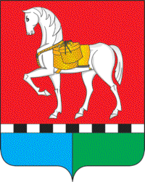

**АДМИНИСТРАЦИЯ МУНИЦИПАЛЬНОГО ОБРАЗОВАНИЯ**

**«КОНОШСКОЕ»**

ЗА Д А Н И Е

на проведение контрольного (надзорного) мероприятия без взаимодействия с контролируемыми лицами

(выездное обследование в форме осмотра)

указать нужное

|  |  |  |  |  |
| --- | --- | --- | --- | --- |
| № п/п | Должность, фамилия, имя, отчество должностного лица или нескольких должностных лиц, получивших Задание | Сведения о контролируемом лице (наименование юридического лица или фамилия, имя и отчество (последнее – при наличии) физического лица, включая индивидуального предпринимателя | Сведения об объекте(ах) земельных отношений (кадастровый номер, адрес, местоположение) | Дата проведения выездного обследования |
| 1 | 2 | 3 | 4 | 5 |
| 1. | 1.Ведущий специалист МО «Коношское» Деревянко О.В.  2. Ведущий специалист МО «Коношское»  Светличная В.С. | ИП Караман Александр Фокович | 29:06:120135:273  Архангельская область, Коношский муниципальный, рп. Коноша, ул. Коллективизации, дом 68 городское поселение "Коношское" | 05.02.2025 г. |
| 2 | 1.Ведущий специалист МО «Коношское» Деревянко О.В.  2. Ведущий специалист МО «Коношское»  Светличная В.С. |  | Архангельская область, Коношский муниципальный, рп. Коноша, ул. Набережная стр.23  Кадастровый квартал  29:06:120125  29:06:120:111 | 05.02.2025 г. |